|  |
| --- |
| Référence : Réhabilitation et extension de la Mairie de Roquetaillade |

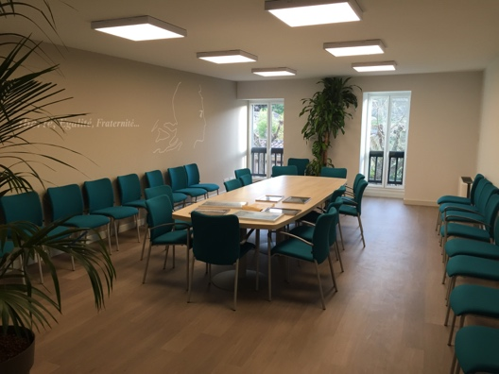

Coordonnées : Mairie

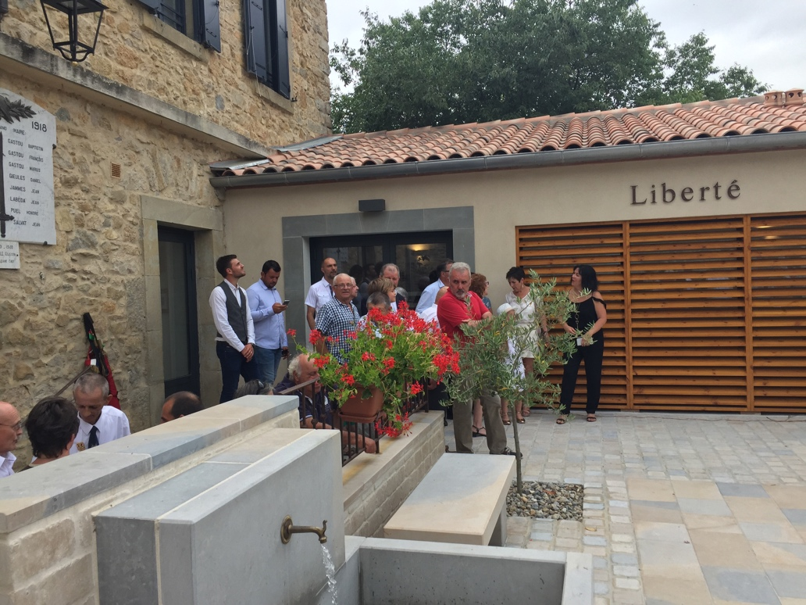 Le village

11300 Roquetaillade

Lieu et date de réalisation : Commune de Roquetaillade,

de septembre 2015 à décembre 2016

Mission réalisée : mission complète

Montant des travaux en euro, hors taxes,

tous corps d’état compris : ………………………………367 221,00 € HT

Le projet consiste à RENDRE ACCESSIBLE AUX PMR ET CONFORME AUX NORMES DE SÉCURITÉ la mairie et l’école en réhabilitant la mairie existante (locaux exigus) et en l’agrandissant avec une salle de réunion et des mariages. Ces travaux auront un impact direct sur la place de la Mairie et renforceront l’image structurante du bâtiment en cœur de village.

Les principes d’aménagement devront prendre en compte les éléments suivants :

* Les bureaux de secrétariat, du maire et des adjoints seront aménagés au-dessus de l’actuel foyer.
* L’accueil se fera depuis un hall d’entrée rendu accessible aux personnes à mobilité réduite.
* L’ancien secrétariat et les auvents seront utilisés pour lier la mairie actuelle à la nouvelle salle de réunion.
* L’actuel local de stockage sera conservé et surélevé pour permettre l’extension de la mairie de 60 m2.
* Les façades seront traitées avec ces travaux d’aménagement.
* La place de la Mairie sera aussi mise en valeur par des revêtements de sol, un pied de façade, de la végétation, une fontaine, du mobilier urbain.
* Les zones de stationnement seront délimitées en dehors de la place de la Mairie.
* La pierre de ROQUETAILLADE devra être mise en avant dans ce projet en harmonie avec une architecture plus contemporaine.

Les travaux sont décomposés comme suit pour une surface totale d’environ 120 m2 : Fondations spéciales /

Démolition – Désamiantage - Gros œuvre / Taille des pierres / Charpente, couverture, zinguerie / Enduits /

Traitement des bois / Plâtrerie, doublage, isolation, faux-plafond / Menuiseries bois /Serrurerie / Plomberie /

Électricité / Carrelage, faïence / Peinture

Intervenants Techniques :

- Architecte mission de base, BET techniques